PERAN PENDETA BAGI EKONOMI JEMAAT

Suatu Kajian Teologis Terhadap Peran Kepemimpinan Pendeta  
untuk Pemberdayaan Ekonomi Dalam Konteks Gereja Protestan  
Indonesia Luwu (GPIL) Jemaat Baitani Margomulyo Klasis

Mangkutana



SKRIPSI

Diajukan Kepada Institut Agama Kristen Negeri (IAKN) Toraja Sebagai  
Salah Satu Persyaratan Guna Memperoleh Gelar Sarjana Teologi (S.Th)

Puspita Sari Pepa’  
2020164647

Jurusan Teologi

INSTITUT AGAMA KRISTEN NEGERI (IAKN) TORAJA  
**2020**

SURAT KETERANGAN PENGECEKAN PLAGIAT

Setelah melalui proses pengecekan dengan menggunakan aplikasi Plagiarism Checker* / Turnitin,1 maka kami Pusat Penelitian Dan Pengabdian kepada Masyarakat (P3M) IAKN Toraja dengan ini menerangkan skripsi yang ditulis oleh:

Nama Penulis : Puspita Sari Pepa

N1RM : 2020164647

Judul Skripsi : suatu kajian teologis terhadap peran

kepemimpinan pendeta untuk pemberdayaan ekonomi dalam konteks Gereja Protestan Indonesia luwu (GPIL) jemaat Baitani Margomulyo klasis Mangkutana.

Tanggal Pemeriksaan : 31 Agustus 2020

Similarity : 16%2

Dinyatakan MEMENUHI SYARAT ambang batas toleransi. Jika di kemudian hari ditemukan kekeliruan karena keterbatasan aplikasi, seperti adanya kesamaan dengan karya ilmiah lain yang lebih awal mendapat pengakuan sebagai hak cipta (misalnya: karya ilmiah tersebut belum publish secara online), maka semua konsekuensi yang ditimbulkan menjadi tanggung jawab penulis skripsi.

Demikian surat keterangan ini, untuk dipergunakan sebagaimana mestinya.

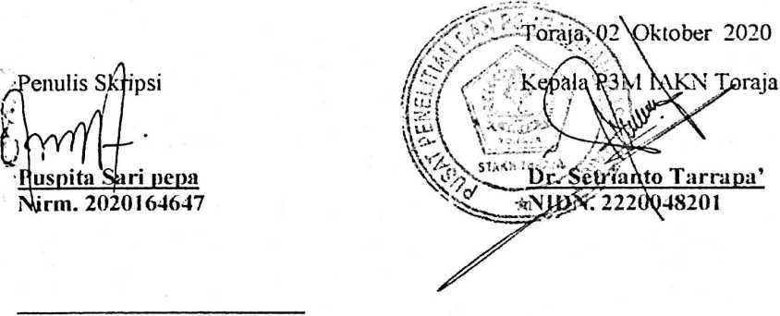

lCoret salah satu 2 Maksimal 20%

Judul Sub Judul

Diajukan Oleh

Nirm

: f Pendeta dan Ekonomi Jemaat

: Suatu Kajian Teologis Terhadap Peran Kepemimpinan Pendeta Untuk Pemberdayaan Ekonomi Dalam Konteks Gereja Protestan Indonesia Luwu (GPIL) Jemaat Baitani Margomulyo Klasis Mangkutana.

: Puspita Sari Pepa’

:2020164647

: Teologi Kristen

Jurusan

Setelah diperiksa dan di teliti ulang, ternyata telah memenuhi persyaratan untuk dipertahankan di hadapan panitia dan dewan penguji dalam ujian skripsi jurusan Teologi 1AKN Toraja.

Mengkendek, 28 April 2020

Dosen Pembimbing

Dosen Pembimbing II



Yelinda



NIP. 198402222019032012 ii

: PERAN PENDETA BAGI EKONOMI JEMAAT : Puspita Sari Pepa’

: 2020164647 Jurusan/Prodi : Teologi Kristen Dosen Pembimbing : L Dr* Agustinus Ruben

**Judul Skripsi**

**Ditulis**

**Nirm**

II. Yelinda Sri Silvia M, Th

Telah dipertahankan oleh penulis di depan Dewan Penguji Sarjana (SI) Institut Agama Kristen Negeri (IAKN) Toraja pada tanggal 11 Agustus 2020.

Penguji Pendamping

**Dewan Penguji**

AndariaS'Tandi Sitammu M, Th NIP. 1^6905222006041009



V



Sumiatv. M,Hum NIP. 198503082019082001

Panitia Ujian

Ketua



NIP. 196703302006041001

Sekretaris

Fahir Kelana. M.Th NIP.19Y9021720080I1016



;'Pf!;'Joni Tapi n aku ^.iP^-9670124200501 1003



S^M^^ngetahui’

,JRekt of 1A K N Toraja



***MengkemJek,*** 20 Agustus 2020

PUSPITASARI PEPA’, 2020164647, Judul skripsi “PERAN PENDETA BAGI EKONOMI JEMAAT” dengan Sub Judul “Suatu Kajian Teologis Terhadap Peran Kepemimpinan Pendeta Untuk Pemberdayaan Ekonomi Dalam Konteks Gereja Protestan Indonesia Luwu (GPIL) Jemaat Baitani Margomulyo Klasis Mangkutana”, dibimbing oleh Dr. Agustinus Ruben dan Yelinda Sri Silvia M, Th

Skripsi ini bertujuan untuk menguraikan bagaimana seharusnya pemimpin khususnya pendeta, dapat memimpin dengan baik. Sehingga dalam sebuah kepemimpipinan, ada respon dari jemaat untuk merasakan kepemimpinan yang membawa pengaruh, kemajuan di bidang perekonomian. Selain dari hal tersebut juga bertujuan untuk meningkatkan kesadaran akan pentingnya sebuah keterlibatan pemimpin, khususnya pendeta untuk berkreatif sekreatif mungkin untuk menghasilkan kinerja yang maksimal dari seorang pemimpin.

Teori yang di gunakan dalam skripsi ini adalah teori kepemimpinan dalam buku Jim Clemmer, Sang Pemimpin yang mengatakan bahwa, Kepemimpinan adalah proses dan tindakan memimpin. Kepemimpinan terkait dengan hubungan sosial antara pemimpin dalam suatu kelompok, artinya bahwa para pemimpin bekerja sama dengan orang-orang untuk menemukan, arah kemana mereka dapat maju pesat dan berhasil. Skripsi ini memberikan landasan teori untuk mengurai seperti apa kepemimpinan itu, bagaimana kepemimpinan menurut alkitab, model- model kepemimpinan, peran pendeta dalam pemberdayaan ekonomi. Kepemimpinan ialah sebuah makna yang berarti menuntun, menunjukkan arah kemana orang yang dipimpnnya akan beijalan. Penulis menggunakan metode penelitian dalam penelitian ini, dengan pendektan kualitatif yaitu dengan mengamati dan melakukan wawancara dengan tujuan mendapatkan informasi yang efektif sehunungan dengan masalah yang penulis kaji.

Dari hasil wawancara dan pengamatan serta analisis data, maka hasil penelitian yang didapatkan yaitu peran seorang pendeta dalam jemaat yang menghasilkan peningkatan di bidang perekonomian jemaat. Di dalam sebuah kepemimpinan pendeta, jemaat merasakan keterlibatan pendeta dalam mengupayakan kebutuhan ekonomi jemaat, dengan rasa sosial pendeta yang tinggi, mendapatkan kerjasama yang baik sehingga menghasilkan kepemimpinan yang multi talen salah satunya dalam bidang peningkatan perekonomian jemaat. Perekonomian jemaat sangat perlu untuk di majukan, dengan cara berbagai kreatifitas yang di miliki oleh seorang pemimpin.

Kata kunci : peran, pemimpin, ekonomi, jemaat, pemberdayaan, GPIL, Margomulyo, Baitani.